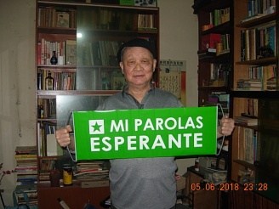 Varma Espero
Dec. de 2018
==========================================================================================================================================================================
Redaktoro: Boneca Amiko Kultura Studĉambro: Freŝa Maro （Je Nianŝian）, Esploristo en Ĉina Akademio de Socia Scienco, Beijing, Ĉinio。 ） F_maro@139.com
-----------------------------------------------------------------------------------------------------------------------------
Feliĉan, Sanon kaj Sukceson Novjaron 2019
Freŝa Maro
==============================================================================================================================================================================

Pekina Esperanto-Asocio festis Zamenhof-tagon
La 8-an de Decembro, esperantistoj renkontiĝis en Pekina Universitato pri Lingvoj kaj Kulturoj por speciala evento memore al Zamenhof-tago. Preskaŭ 40 samideanoj ĉeestis, inter junuloj kaj maljunuloj, komencantoj kaj veteranoj. Pluraj samideanoj venis al Pekino el la najbara urbo Tianjin por festi Zamenhof-tagon kun pekinaj samideanoj.

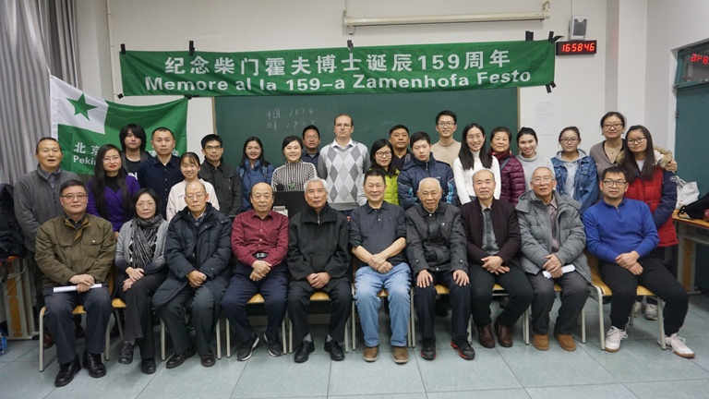
La matena programo havis la temon "Esperanto: internacia Fokuso pri 'La Zono kaj Vojo'". Samideanino Ĝoja enkondukis tiun temon per la unua prelego, kaj ŝin sekvis s-ro Li Jianhua, de El Popola Ĉinio, per la prelego "Esperanto valoras por rakonti ĉinan rakonton dum nova epoko". La sekva preleganto estis Ye Nianxian (Freŝa Maro), esploristo de Ĉina Akademio pri Sociaj Sciencoj, kiu prelegis pri la rilato inter ĉina revo, "La Zono kaj Vojo" kaj Esperanto. Sekve okazis prelego de samideano Fafo (Xiao Huoli), vicprezidanto de Pekina Esperanto-Asocio, titolita "Esperanto helpas kulturi ĝustan internacian konscion", kaj finfine prof-ro Zhou Liuxi, de Pekina Instruista Universitato, prelegis pri la rolo de Esperanto en subtenado de la tutmonda lingvo kaj kulturo.
La post-tagmeza programo havis la temon "Zamenhofa Festo". Ĝi komenciĝis per labor-raporto de Pekina Esperanto-Asocio pri sia agado en 2018. Sekve okazis kvin prelegoj. La unua, de prof-ro Li Weilun, de Pekina Lingva kaj Kultura Universitato, titolita "kiel lerte uzi esperantajn verbojn", klarigis pri pluraj partikularaĵoj de la uzo de verboj en Esperanto. Sekve, Zhu Mingyi, eksa vic-sekretario de Ĉina Esperanto-Ligo, prelegis pri la rolo de Esperanto en popola diplomatio. S-ino Yu Jianchao, prezidantino de Pekina Esperanto-Asocio, per interesa prelego enkondukis la originalan literaturon esperantan al la ĉeestantoj. Rafael Henrique Zerbetto, el Brazilo, prelegis pri la kontribuo de ĉinoj al brazila kulturo, montrante ke la kunlaboro kaj amikeco inter ambaŭ popoloj jam aĝas kelkajn jarcentojn. La lasta preleganto, S-ro Nan Youli, kiu ĉijare fariĝis Honora Membro de UEA, rakontis siajn impresojn pri la ĉijara UK en Lisbono.
Sekve, Wang Yanjing raportis pri la Esperanto-movado en Pekino dum la lastaj 40 jaroj, kaj okazis debato pri la temo "Junularo kaj Esperanto". La aktivaĵo finis per kunkantado de la himno "La Espero".

Fondita Esperanto-Asocio en Pekina Lingva kaj Kultura Universitat
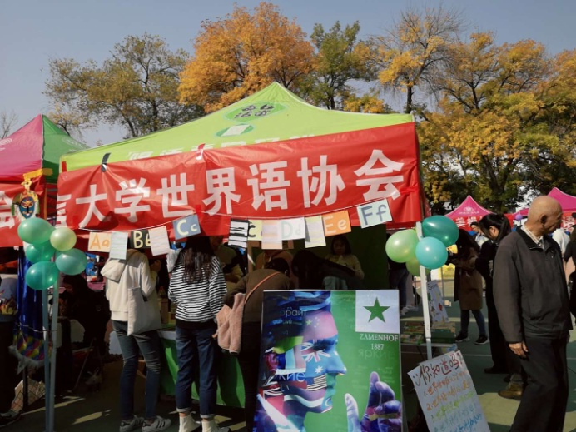
En la 15-a de septembro estis oficiale fondita la Esperanto-Asocio en la Pekina Lingva kaj Kultura Universitato. Tio ŝuldas al profesoro Li Weilun kaj siaj lernantoj.
La 12-an de oktobro, Li kaj la lernantoj de la asocio unuafoje varbadis membrojn en la universitato. Dum la varbado, multaj ĉinaj kaj fremdlandaj studentoj ekkonis kaj interesiĝis pri Esperanto. 39 personoj fariĝis novaj membroj de la asocio kaj aliĝis al Esperanto-kursojn gvidatajn de profesoro Li.

Sukcese okazis memorfesta aktiveco de Esperanto-Muzeo

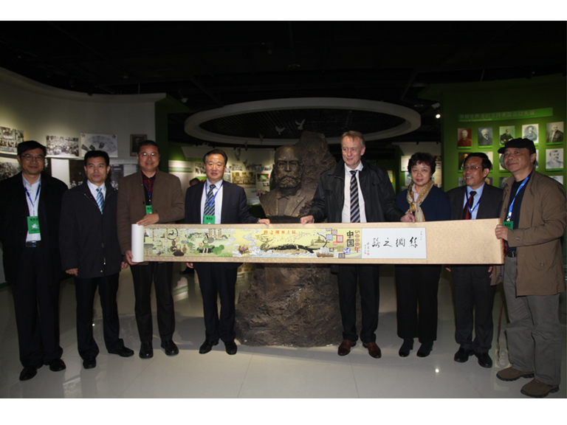
En la 1a ĝis la 2a de decembro la memorfesta aktiveco por la 5a datreveno de la Esperanto-Muzeo okazis en Zaozhuang kolegio en la provinco Shangdong. Pli ol 200 homoj esperantistoj ĉinaj kaj eksterlandaj, inkluzive de amaskomunikilistoj, instruistoj kaj studentoj el Zaozhuang kolegio, kune ĉeestis la memorfestan aktivecon.
Ekde la stariĝo de la muzeo pli ol 20 asocioj kaj pli ol 100 homoj donacis pli ol 40 000 objektojn. En la pasintaj kvin jaroj la muzeo aceptis 42 000 vizitantojn el pli ol 20 landoj kaj regionoj. Pli ol 1,8 miliono da homoj vizitis la retejon de la muzeo. En ĉi tiu jaro, la kolegio varbis al si unuajn studentojn por Esperanto, kaj kelkaj doktoroj el Japanio, Koreio kaj Pollando estis dungitaj kiel instruistoj.
Por tiu ĉi memorfesta aktiveco oni ricevis 39 gratulajn mesaĝojn de 15 asocioj kaj esperantistoj el la tuta mondo, inkluzive de Universala Esperanto-Asocio kaj Ĉina Esperanto-Ligo. Mark Fettes, ĝenerala direktoro de Universala Esperanto-Asocio, jesis la gravan kontribuon de Zaozhang kolegio pri la protekto kaj disvastigo de Esperanto. Li indikas en sia mesaĝo, ke la Esperanto-Muzeo portas la konfidon kaj esperon de esperantistoj el la tuta mondo.

De kie fontas optimismo de ĉinoj pri nacia estonteco?
Raporto pri enketo al civitanoj en 50 landoj de la mondo, kiun publikigis la brita institucio Economist Intelligence Unit, montris, ke 91,4% de la ĉinaj intervjuitoj estas plej optimismaj pri la estonteco de sia lando, opiniante, ke Ĉinio antaŭeniros plu en la direkto de konstruado de pli bela socio en la venontaj dek jaroj.
La enketo celis analizi, kiel la nuna socio kontentigas postulojn de la civitanoj, kaj kiel la civitanoj rigardas progreson de sia lando kaj la rilatojn inter la progreso kaj ilia aspiro pri socia disvolviĝo. La enketo montris, ke multaj evoluantaj landoj brakumas sciencon kaj teknikon por realigi disvolviĝon; Hindio kaj Ĉinio havas avantaĝojn en artefarita intelekto kaj cifereca kampo. Pli ol 70% de la enketitoj en Ĉinio, Indonezio kaj Vjetnamio opiniis, ke pliboniĝas la regado de iliaj landoj.
Unue, la optimismo de ĉinaj civitanoj pri la nacia estonteco fontas de la stabila kaj rapida ekonomia kresko en la pasintaj 40 jaroj. Due, la optimismo fontas de la senĉesa esploro de la ĉina socio pri altkvalita kaj kunordigita disvolvado. Krome, la optimismo fontas de la kontinua altigo de la nivelo de ŝtata regado.
Restas multaj malfaciloj kaj demandoj en la disvolvado de la ĉina socio. Ekzemple, ĉinaj gvidantoj opiniis, ke la ĉefa kontraŭdiro alfrontata de la ĉina socio en la nova epoko estas tiu inter neekvilibra kaj nesufiĉa disvolviĝo kaj la ĉiam kreskantaj postuloj de la popolo pri pli bona vivo, kaj ili decidis gajni la tri decidajn kampanjojn, nome solvado de gravaj riskoj, elimino de malriĉeco, prevento kaj traktado de poluado. Espereble, la tri decidaj kampanjoj antaŭenpuŝos Ĉinion al pli bonkvalita disvolviĝo.

